Инструкция для переадресации звонков на внутренние номера УО.

Для трубки Yealink W70B:

1)**Ответьте на звонок:** Когда вы получаете входящий звонок, снимите трубку или нажмите кнопку "Ответить" на экране, чтобы принять звонок.

2)**Нажмите кнопку TRAN (Transfer):** Во время разговора нажмите кнопку TRAN.

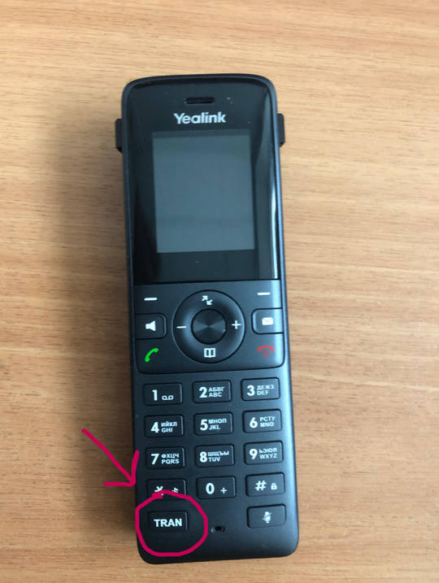

3)**Введите внутренний номер для передачи вызова:** После нажатия кнопки TRAN появится экран для ввода номера. Введите внутренний номер, на который вы хотите передать звонок (например, номер 111) и нажмите OK.

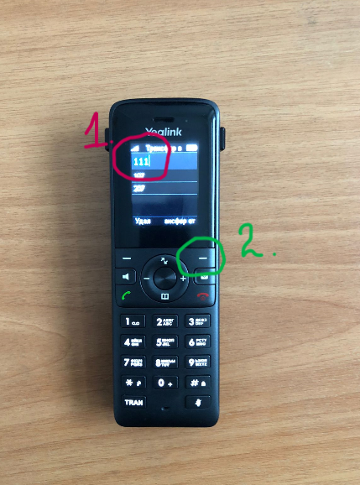

4)**Подтверждение и передача звонка:** После того как номер введен, звонок будет передан на указанный внутренний номер. Если внутренний номер доступен и готов принять звонок, передача завершится, и разговор будет продолжен с другим пользователем. Если на указанном номере нет ответа, звонок вернется обратно к вам.

5)**Завершение звонка:** После того как звонок успешно передан, вы можете повесить трубку.

Для большой трубки Yealink T31P:

1)**Ответьте на звонок:** Когда звонок поступает, снимите трубку или нажмите кнопку "Ответить" на экране, чтобы принять звонок.

2)**Передача вызова:** Во время разговора, чтобы передать звонок, нажмите на "Трансфер".

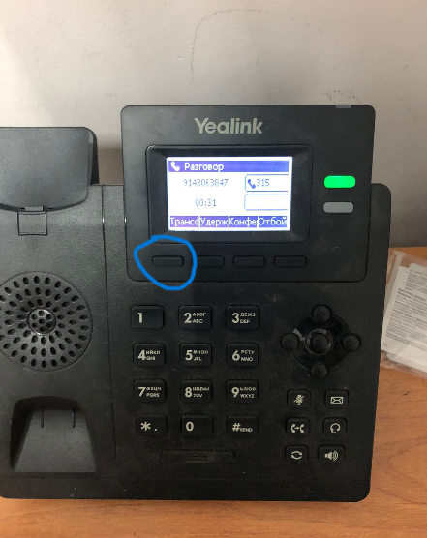

3)**Ввод внутреннего номера:** После того как вы выбрали "Трансфер", на экране появится поле для ввода номера. Введите внутренний номер, на который хотите передать звонок (например, номер 111).

4)**Подтвердите передачу:** После ввода номера нажмите "Сл. трансферу". Если на указанном номере ответят, звонок будет передан. Если абонент не отвечает, звонок вернется к вам.

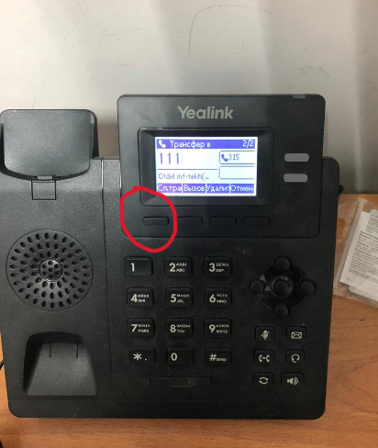

5)**Завершение передачи:** После того как звонок успешно передан, вы можете завершить разговор, положив трубку.